**1.伤寒杆菌（*Salmonella typhi*）**

**物种名：**伤寒杆菌

**拉丁学名：***Salmonella typhi*

**分类学地位：**细菌界Bacteria；变形菌门Proteobacteria； γ-变形菌纲Gammaproteobacteria；肠杆菌目Enterobacteriales； 肠杆菌科Enterobacteriaceae；沙门氏菌属*salmonella*

伤寒杆菌（*Salmonella typhi*）来源广泛，污染水源机会多，通过水传播，是暴发性疾病的重要病原菌之一。伤寒杆菌感染人可导致人患伤寒疾病，感染后主要症状为高烧，可达39-40℃，并伴有腹痛、腹泻、身体出现玫瑰色斑等症状，常称“伤寒热”，严重可导致肠道出血或穿孔。

**1.1生物学特性**

**1.1.1培养特征**

伤寒杆菌在普通琼脂平板上形成中等大小、半透明的S型菌落；在HE（Hektoen Enteric）琼脂培养基上形成绿或蓝色菌落，有黑心[1]（图1）。

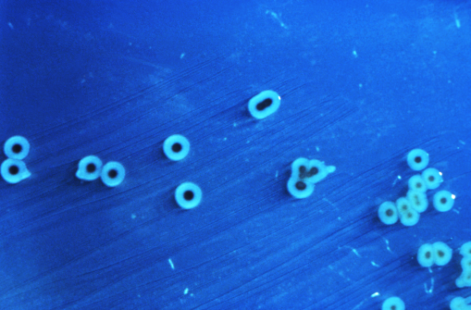

图1伤寒杆菌在HE琼脂培养基上的生长情况[2]

**1.1.2形态学特征**

伤寒杆菌的大小为（0.6-1.0 μm）×（2-3 μm），呈短粗杆状，体周满布鞭毛，运动活泼，无芽胞，无荚膜，多数有菌毛，革兰染色阴性，是兼性厌氧菌[1]。

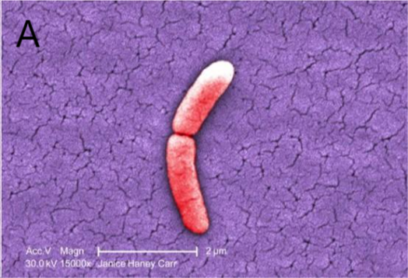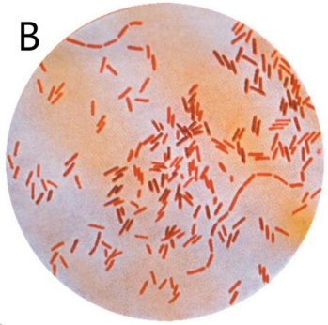

图2伤寒杆菌显微照片

（A）扫描电镜下照片（15000x）[2]（B）革兰氏染色照片[2]

**1.1.3生化特征**

伤寒杆菌不产生吲哚，不分解尿素，不分解乳糖、蔗糖及鼠李糖，能分解葡萄糖，产酸不产气，赖氨酸脱羧酶阳性，甲基红试验阳性，谷氨酸脱羧酶阴性，VP试验阴性，大多产生硫化氢[1, 3]。对光、热、干燥及消毒剂的抵抗力较弱，日光直射数小时即死，加热至60℃经30分钟或煮沸后立即死亡，在3%石炭酸中5分钟即被杀死，饮用水消毒时用0.2-0.4 mg/L Cl可使伤寒杆菌迅速致死。

**1.2分布、传播与致病性**

**1.2.1分布与传播**

人对伤寒杆菌普遍易感，病后可获得持久性免疫，再次患病者极少。本病终年可见，但以夏秋季最多。发病高峰在北方地区常较南方迟1-2个月才出现；主要感染儿童和青壮年居多[4]。本病主要经过粪-口途径传播，水源污染和食物污染是伤寒传播流行的重要因素[5]。伤寒患者的排泄物可经雨水冲刷直接流入河、湖、塘、水井等，从而污染水源，这些被污染的湖、塘河、井水，又未经消毒处理，就被人们用来清洗食物或饮用，这就造成伤寒病菌的进一步传播、扩散甚至流行。

**1.2.2致病性**

伤寒杆菌可导致人患伤寒，这是一种急性的传染病，潜伏期为7天左右，病程约1个月；高热、缓脉、重伤寒状态、玫瑰疹及肝脾肿大是伤寒病的典型临床表现。伤寒病最可能发生的并发症是肠出血、肠穿孔及胆囊炎[4]。

伤寒杆菌作为肠道正常寄生菌，存在于肠道中，除此以外，胆道系统也是其寄生的主要场所（图3），伤寒杆菌最适宜在含胆汁的培养基中生长，甚至可长期或终生寄生，成为慢性带菌者和传染源。

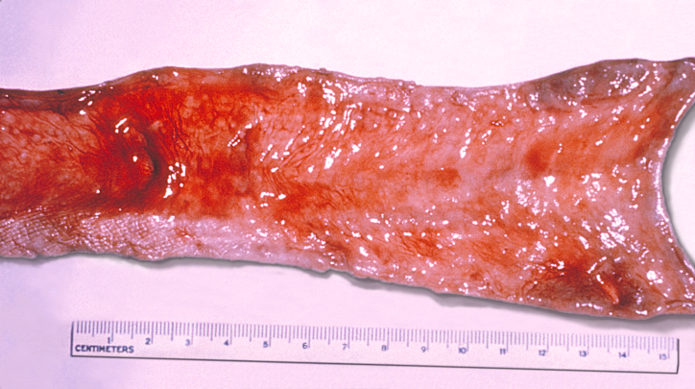

图3伤寒杆菌感染胆囊病理组织图片[2]

伤寒杆菌有O、H和Vi三种抗原[1]。O抗原可刺激机体产生IgM抗体，其主要成分为脂多糖，性质稳定；能耐100℃达数小时，不被乙醇或0.1%石炭酸破坏。H抗原刺激机体主要产生IgG抗体，其主要成分为蛋白质，对热不稳定，60℃经15分钟或乙醇处理被破坏。Vi抗原与毒力有关，存在于细菌表面，可阻止O抗原与其相应抗体的反应，由聚-N-乙酰-D-半乳糖胺糖醛酸组成，不稳定，经60℃加热、石碳酸处理或人工传代培养易破坏或丢失。

伤寒杆菌可产生较强的内毒素，是致病的主要原因。可引起发热，全身不适，缓脉，面色呈无欲状态，白细胞减少等特殊全身中毒症状；还可引起器官的中毒性损害，如中性心肌炎，中毒性脑炎，中毒性精神病，中毒性肾炎，中毒性溶血性尿毒综合征等。除此之外，伤寒沙门氏菌还能产生一种叫做侵袭素的蛋白质，这种蛋白质能让非吞噬细胞吸收细菌，并让细菌在细胞内存活。伤寒沙门氏菌对先天性免疫反应系统具有抵抗力，是人类的强致病菌[6]。

**1.3检测方法**

1. 传统方法：通常检测伤寒杆菌可先进行增菌培养，首先进行革兰染色镜检，再挑选可疑菌落，进一步作生化反应，即伤寒杆菌不分解乳糖、蔗糖及鼠李糖，能分解葡萄糖，产酸不产气，赖氨酸脱羧酶阳性，谷氨酸脱羧酶阴性，甲基红试验阳性。（2）血清学反应（肥达试验）：伤寒杆菌的O抗原和H抗原与稀释的待测血清反应，根据凝集效价判断血清中有无伤寒杆菌的抗体[1]。（3）免疫学方法：常用的有酶联免疫吸附、双抗体夹心ELISA法和荧光抗体法[1]，荧光抗体法具有效率高、效果明显的优点（图4）。（4）伤寒杆菌抗原胶体金层析法：胶体金标记层析法的建立，经过筛选配对的细胞株、免疫小鼠，制备抗-伤寒杆菌抗原腹水，用辛酸-硫酸铵法纯化，制备胶体金及标记蛋白[7]。

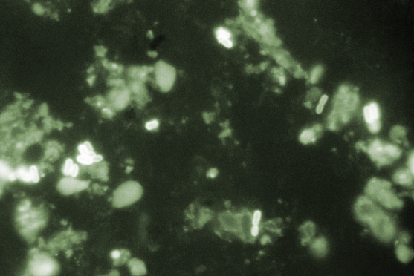

图4荧光抗体法检测伤寒杆菌[2]

**1.4典型案例**

1986年，湖北省仙桃市曾发生一起特大的伤寒病暴发流行事件，发病人数3064例，死亡26例，发病率2.79%。其原因是作为该市的饮用水水源的仙下河，接纳了该市6万人产生的未经处理的生活污水和医院污水[8]。

**1.5防治对策**

预防重点是加强饮食，饮水卫生和粪便管理，切断传播途径。感染动物的肉类、蛋等制品要彻底烹饪。目前预防伤寒杆菌的疫苗是伤寒Vi荚膜多糖疫苗，该疫苗安全，稳定、较少不良反应，有效免疫期至少为3年[3]。治疗可采用氧氟沙星或环丙沙星、氨苄青霉素、羟氨苄青素、复方新诺明等[4]。

参考文献

[1] 环境保护部, 国家污染物环境健康风险名录 生物分册. 2013, 北京: 中国环境科学出版社.

[2] https://phil.cdc.gov/QuickSearch.aspx?key=true.

[3] 武延隽武延隽王爱兰牛香兰张旭东, 感染免疫与优生优育[M]. 2004, 北京: 人民军医出版社.

[4] 金旭.谨防伤寒病从口入[J].开卷有益(求医问药),2012(08):18-19.

[5] Buckle GC, Walker CL, Black RE. Typhoid fever and paratyphoid fever: Systematic review to estimate global morbidity and mortality for 2010. Glob Health, 2012, 2: 010401.

[6] Monack DM, Mueller A, Falkow S. Persistent bacterial infections: the interface of the pathogen and the host immune system.Nature Reviews Microbiology, 2004, 2: 747-765.

[7] 黄剑芳. 浅谈伤寒杆菌不同检查方法的比较. 中外医疗, 2011, 30: 112.

[8] 王有志. 环境微生物技术. 广州: 华南理工大学出版社, 2008.